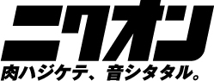
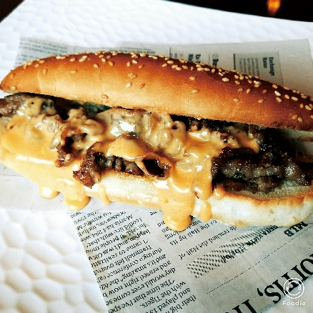
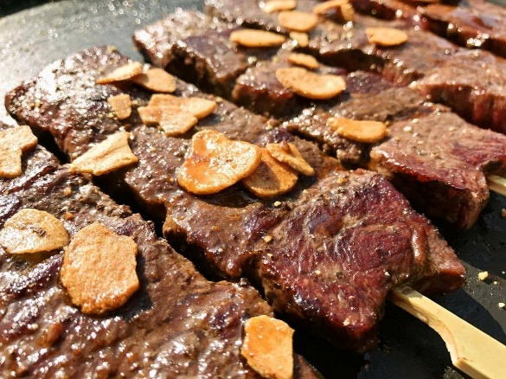
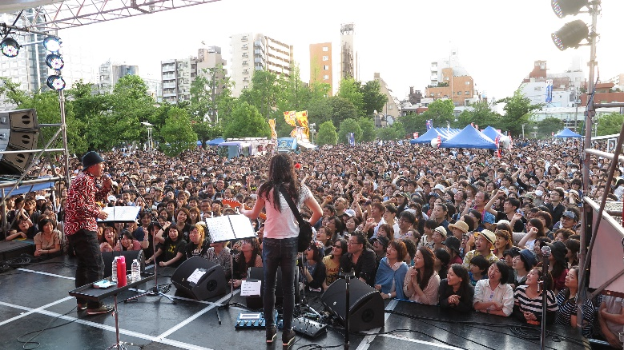
連絡先／ニクオン実行委員会
℡03‐5608‐2581 http://www.nikuon.com/ info@nikuon.com
私たちは、墨田区内の飲食店、モノづくり企業等を応援します。
肉ハジケテ、音シタタル。ニクオン2018
2018年6月2、3日（土日）
11時～19時予定
錦糸公園
会場無料 ※飲食、ワークショップブースは有料
8万人
ニクオン実行委員会
山平屋、ミスターデンジャー、作゛～ざく～、鉄 板 焼 き ろじ 、Bistro Guf、
炭 火 焼 肉 寿 恵 比 呂 、29 B R O S、プティヴェール、テルツォ 他

MORE THE MAN、カルメラ、Ally CARAVAN、bohemianvoodoo、Codex Barbes、香蓮、Sinon しのん 他
- 5月１日、全 出 演 者 解 禁 と な り ま す。
イベント名：
日 時：

会 場：
入 場 料：
予 定 来場者：
主 催：
2018 出店：

2018ゲスト:
2018年度概要
肉フェス×音楽ライブ、「ニクオン」、今年も開催いたします！
墨田区内の人気飲食店約20店舗が、自慢の肉料理を競います。
ステージでは、今年もビッグゲストが登場。
しかも今年は隣の広場でクラフト系ワークショップ、
ヨガやフラ体験、躰道や合気道の演武等を開催。
肉を頬張りながら、上質な音楽に酔いしれる、「ニクオン」。
ぜひ告知をお願いいたします。
肉ハジケテ、音シタタル。ニクオン2018

